HX3344 Scheda creata il 23 gennaio 2025
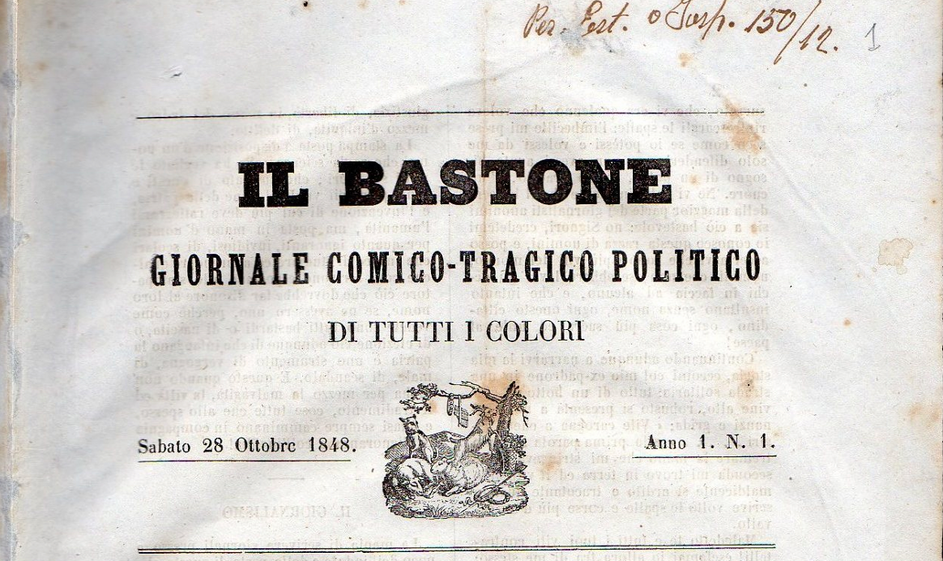Descrizione bibliografica
Il *bastone : giornale comico-tragico politico di tutti i colori. - Anno 1, n. 1 (28 ottobre 1848)-anno 1, n. 8 (15 novembre 1848). - Palermo : [s.n.], 1848. - 8 fascicoli ; 27 x 21 cm. ((Quotidiano (ma irregolare). - PAL0079992
Soggetto: Satira politica – Sicilia – 1848
Copia digitale a: http://docbcrs.bibliotecaregionalepalermo.it/giornali/il_bastone.pdf

